COMUNICATO STAMPA
CORONAVIRUS: IN SETTE GIORNI CRESCONO DECESSI (+8%), RICOVERI (+9%) E TERAPIE INTENSIVE (+4,7%).
CONTAGI ANCORA STABILI (-2,7%).
MENO DI MILLE NUOVI VACCINATI IN UNA SETTIMANA: IL DATO PIÙ BASSO DALL’INIZIO DELLA CAMPAGNA VACCINALE.
SCENDONO ANCORA LE SOMMINISTRAZIONI DELLA QUARTA DOSE (-23,6%).
12 dicembre 2022 - Fondazione GIMBE, Bologna

MONITORAGGIO PANDEMIA COVID-19
Il monitoraggio indipendente della Fondazione GIMBE rileva nella settimana 2-8 dicembre 2022, rispetto alla precedente, una sostanziale stabilità dei nuovi casi (221.324 vs 227.420) (figura 1) e un aumento dei decessi (686 vs 635) (figura 2). In crescita anche i casi attualmente positivi (523.075 vs 507.169), le persone in isolamento domiciliare (513.525 vs 498.391), i ricoveri con sintomi (9.215 vs 8.458) e le terapie intensive (335 vs 320). In dettaglio, rispetto alla settimana precedente, si registrano le seguenti variazioni:
- Decessi: 686 (+8%), di cui 15 riferiti a periodi precedenti
- Terapia intensiva: +15 (+4,7%)
- Ricoverati con sintomi: +757 (+9%)
- Isolamento domiciliare: +15.134 (+3%)
- Nuovi casi: 221.324 (-2,7%)
- Casi attualmente positivi: +15.906 (+3,1%)
Nuovi casi. «Sul fronte dei nuovi casi settimanali – dichiara Nino Cartabellotta, Presidente della Fondazione GIMBE – non si registrano sostanziali variazioni (-2,7%): dai 227 mila della settimana precedente si attestano a quota 221 mila, con una media mobile a 7 giorni che supera i 31 mila casi al giorno» (figura 3). 13 Regioni registrano un incremento dei nuovi casi (dall’1,3% della Sardegna al 25,7% della Puglia) e 8 un calo (dal -3,2% della Provincia Autonoma di Trento al -18,7% della Lombardia) (tabella 1). In 48 Province si rileva un aumento dei nuovi casi (dal +0,1% di Pordenone e Siena al +43,3% di Matera), in 57 una diminuzione (dal -0,4% di Frosinone al -23,9% di Vercelli); stabili Terni e Vicenza. L’incidenza supera i 500 casi per 100.000 abitanti in 22 Province: Rovigo (819), Vicenza (712), Ferrara (665), Massa Carrara (658), Fermo (655), La Spezia (649), Padova (639), Ascoli Piceno (607), Forlì-Cesena (606), Chieti (598), Treviso (580), Teramo (568), Venezia (555), Verona (549), Pescara (548), Mantova (539), Pordenone (534), Livorno (526), Ancona (518), Ravenna (518), Latina (515) e Reggio nell’Emilia (507) (tabella 2).
Testing. Cala il numero dei tamponi totali (-5,2%): da 1.324.969 della settimana 25 novembre-1° dicembre a 1.256.722 della settimana 2-8 dicembre. In particolare i tamponi rapidi sono diminuiti del 4,7% (-52.551), mentre quelli molecolari del 7,3% (-15.696) (figura 4). La media mobile a 7 giorni del tasso di positività sale dal 13,5% al 14% per i tamponi molecolari e dal 17,8% al 18,1% per gli antigenici rapidi (figura 5).
Ospedalizzazioni. «Sul fronte degli ospedali – afferma Marco Mosti, Direttore Operativo della Fondazione GIMBE – salgono i ricoveri sia nelle terapie intensive (+4,7%), sia in area medica (+9%)». In termini assoluti, i posti letto COVID occupati in area critica, dopo aver raggiunto il minimo di 203 il 10 novembre, sono saliti a 335 l’8 dicembre; in area medica, dopo aver raggiunto il minimo di 6.347 l’11 novembre, hanno raggiunto quota 9.215 l’8 dicembre (figura 6). All’8 dicembre il tasso nazionale di occupazione da parte di pazienti COVID è del 14,5% in area medica (dal 5,1% del Molise al 33,2% dell’Umbria) e del 3,4% in area critica (dallo 0% di Molise e Provincia Autonoma di Trento al 7,1% della Liguria) (figura 7). «Stabile rispetto alla settimana precedente il numero di ingressi giornalieri in terapia intensiva – puntualizza Mosti – con una media mobile a 7 giorni di 40 ingressi/die» (figura 8).
Decessi. In ulteriore aumento i decessi: 686 negli ultimi 7 giorni (di cui 15 riferiti a periodi precedenti), con una media di 98 al giorno rispetto ai 91 della settimana precedente.
MONITORAGGIO CAMPAGNA VACCINALE
Vaccini: nuovi vaccinati. Nella settimana 2-8 dicembre continuano a calare i nuovi vaccinati: 900 rispetto ai 1.158 della settimana precedente (-22,3%). «Nell’ultima settimana il numero di nuovi vaccinati è sceso sotto le mille unità – evidenzia Cartabellotta – un dato così basso non si era mai registrato dall’inizio della campagna vaccinale». Di questi il 10,4% è rappresentato dalla fascia 5-11 anni: 94, con una riduzione del 55,9% rispetto alla settimana precedente. Cala tra gli over 50, più a rischio di malattia grave, il numero di nuovi vaccinati che si attesta a quota 343 (-20,4% rispetto alla settimana precedente) (figura 9).
Vaccini: persone non vaccinate. Al 9 dicembre (aggiornamento ore 06.20) sono 6,79 milioni le persone di età superiore a 5 anni che non hanno ricevuto nemmeno una dose di vaccino (figura 10), di cui:
- 6,1 milioni attualmente vaccinabili, pari al 10,6% della platea (dall’8,1% della Puglia al 14,1% della Valle D’Aosta)
- 0,69 milioni temporaneamente protette in quanto guarite da COVID-19 da meno di 180 giorni, pari all’1,2% della platea (dallo 0,8% della Valle D’Aosta al 2,2% del Friuli Venezia-Giulia).
Vaccini: terza dose. Al 9 dicembre (aggiornamento ore 06.20) sono state somministrate 40.383.008 terze dosi con una media mobile a 7 giorni di 2.124 somministrazioni al giorno, in calo rispetto alle 2.753 della settimana precedente. In base alla platea ufficiale (n. 47.703.593), aggiornata al 20 maggio, il tasso di copertura nazionale per le terze dosi è dell’84,7%: dal 78,6% della Sicilia all’88,6% della Lombardia. «Considerato che la platea per la terza dose non viene aggiornata dal 20 maggio – evidenzia Cartabellotta – il tasso di copertura è sovrastimato in quanto non include né i circa 60 mila nuovi vaccinati dal 21 maggio né circa 2,4 milioni di persone che hanno superato i 120 giorni dal completamento del ciclo primario al netto delle persone che nel frattempo hanno contratto l’infezione». Sono 7,32 milioni le persone che non hanno ancora ricevuto la dose booster (figura 11), di cui:
- 5,71 milioni possono riceverla subito, pari al 12% della platea (dal 7,6% del Piemonte al 19,9% della Sicilia);
- 1,61 milioni non possono riceverla nell’immediato in quanto guarite da meno di 120 giorni, pari al 3,4% della platea (dall’1,5% della Sicilia al 5,8% del Veneto).
Vaccini: quarta dose. La platea per il secondo richiamo (quarta dose) è di 19,1 milioni di persone: di queste, 12,1 milioni possono riceverlo subito, 1,7 milioni non sono eleggibili nell’immediato in quanto guarite da meno di 120 giorni e 5,3 milioni l’hanno già ricevuto. Al 9 dicembre (aggiornamento ore 06.20) sono state somministrate 5.283.262 quarte dosi, con una media mobile di 19.225 somministrazioni al giorno, in calo rispetto alle 25.171 della scorsa settimana (-23,6%) (figura 12). In base alla platea ufficiale (n. 19.119.772 di cui 13.060.462 over 60, 3.990.080 fragili e immunocompromessi, 1.748.256 di personale sanitario e 320.974 di ospiti delle RSA che non ricadono nelle categorie precedenti), aggiornata al 17 settembre, il tasso di copertura nazionale per le quarte dosi è del 27,6% con nette differenze regionali: dal 12,4% della Calabria al 41,3% del Piemonte (figura 13).
Vaccini: quinta dose. Non è ancora disponibile nessun dato ufficiale sulle somministrazioni.

Il monitoraggio GIMBE della pandemia COVID-19 è disponibile a: https://coronavirus.gimbe.org
CONTATTI
Fondazione GIMBE
Via Amendola 2 - 40121 Bologna
Tel. 051 5883920 - Fax 051 4075774
E-mail: ufficio.stampa@gimbe.org

Figura 1
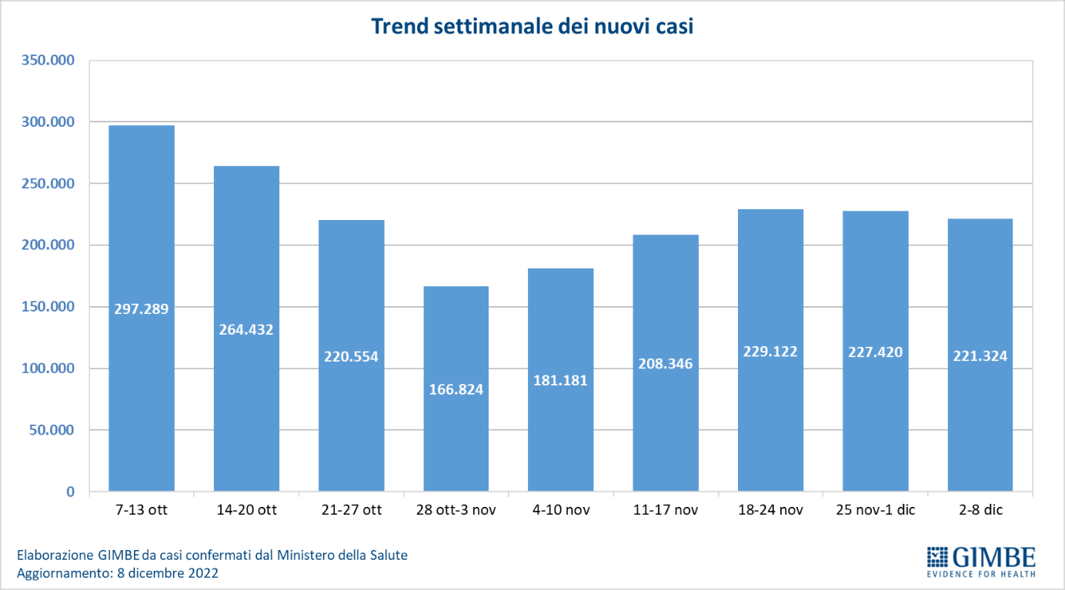
Figura 2
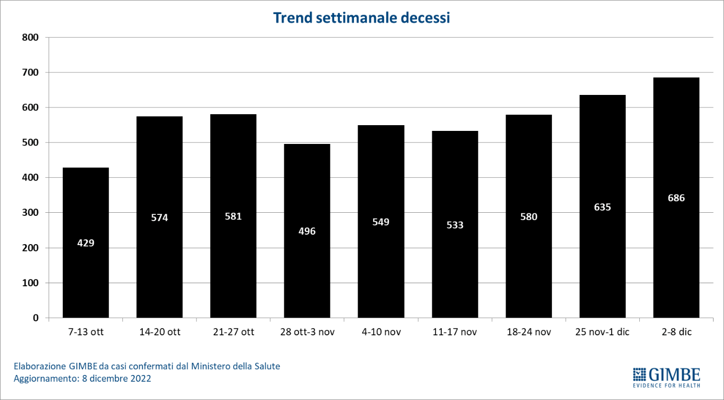

Figura 3
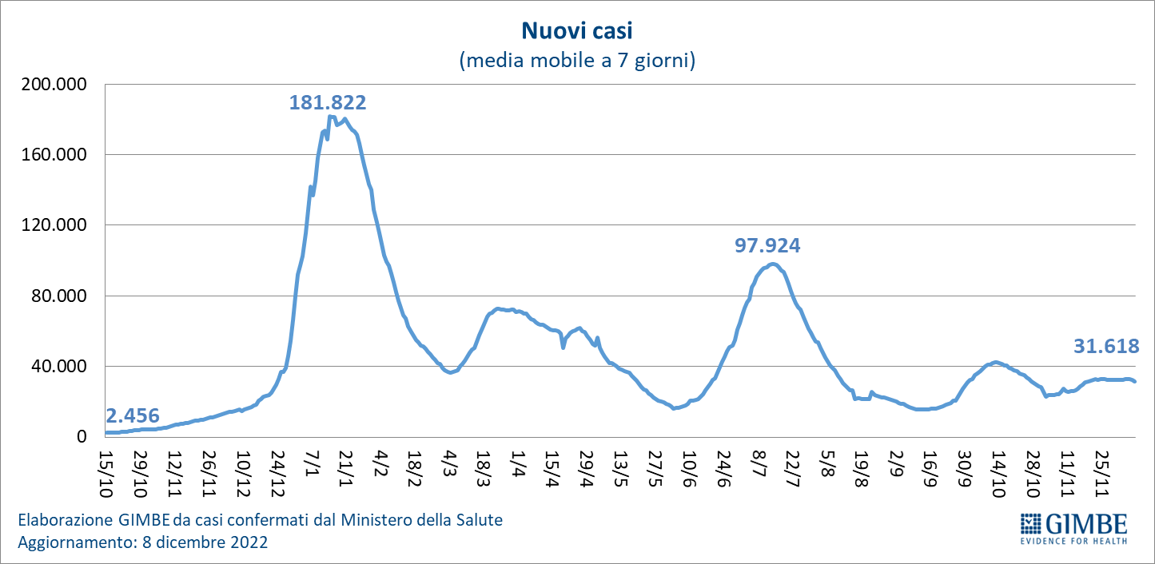

Figura 4
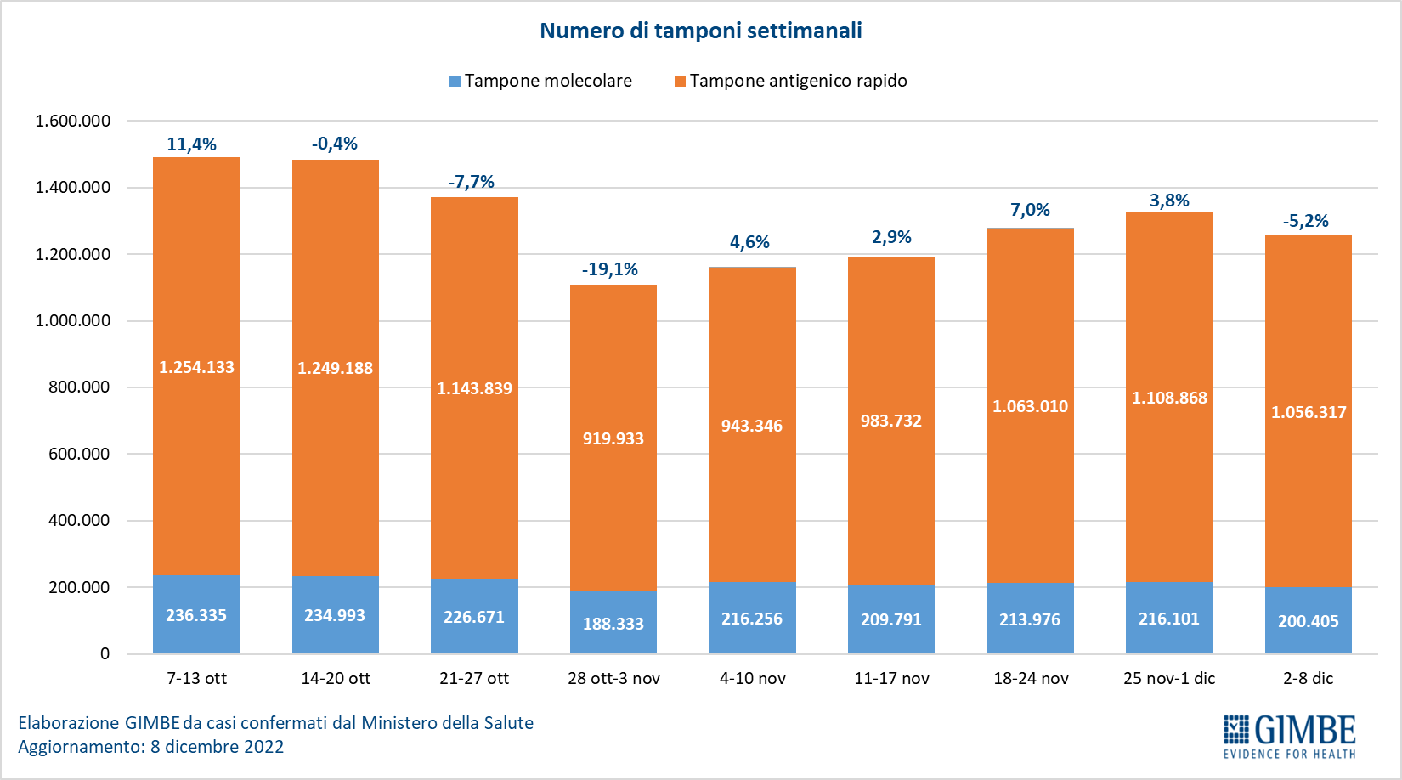

Figura 5
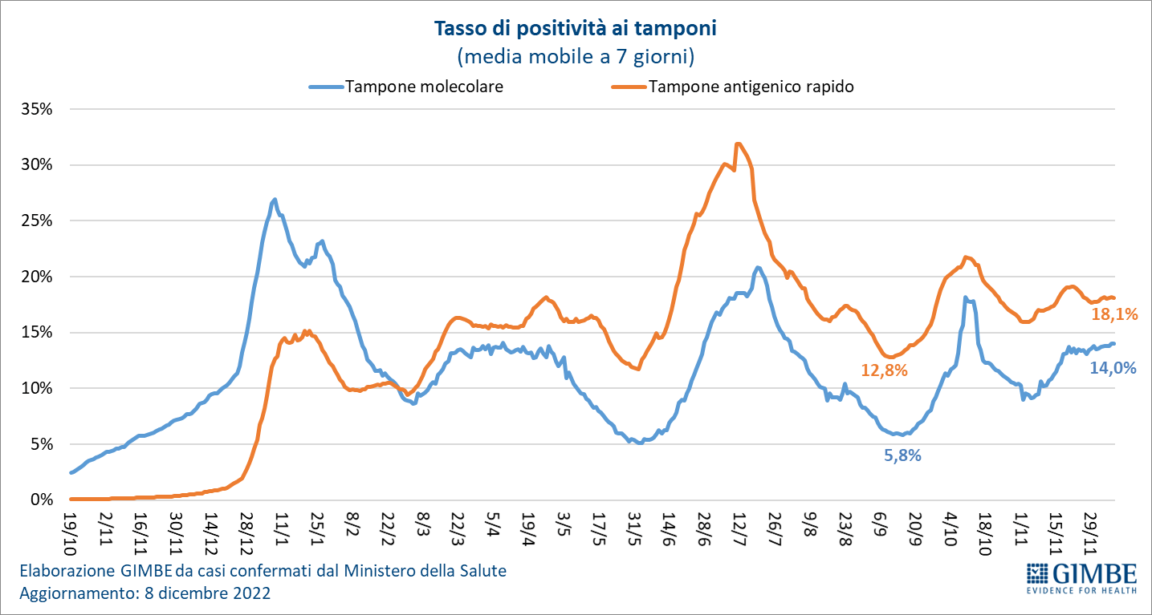

Figura 6
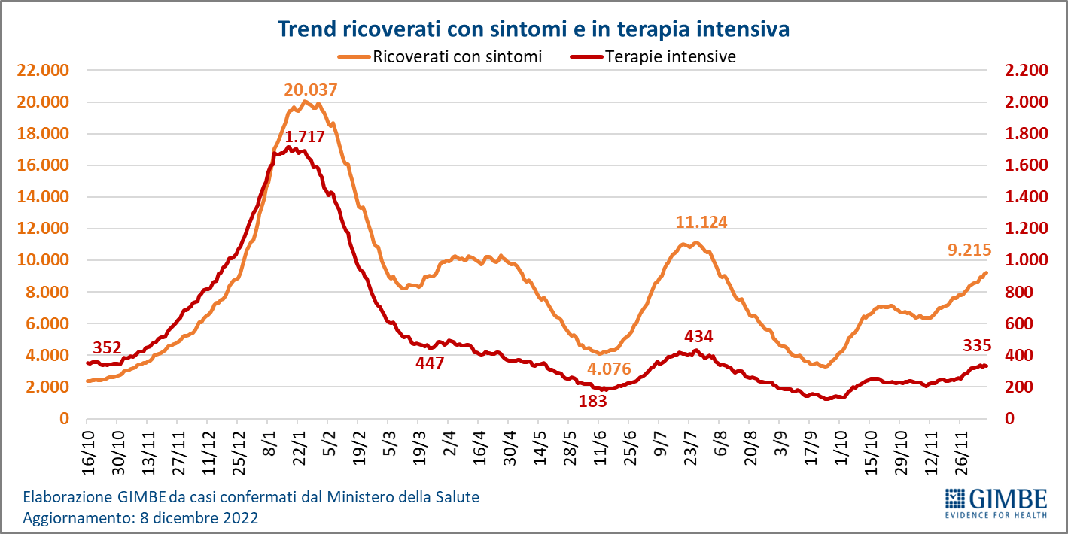

Figura 7
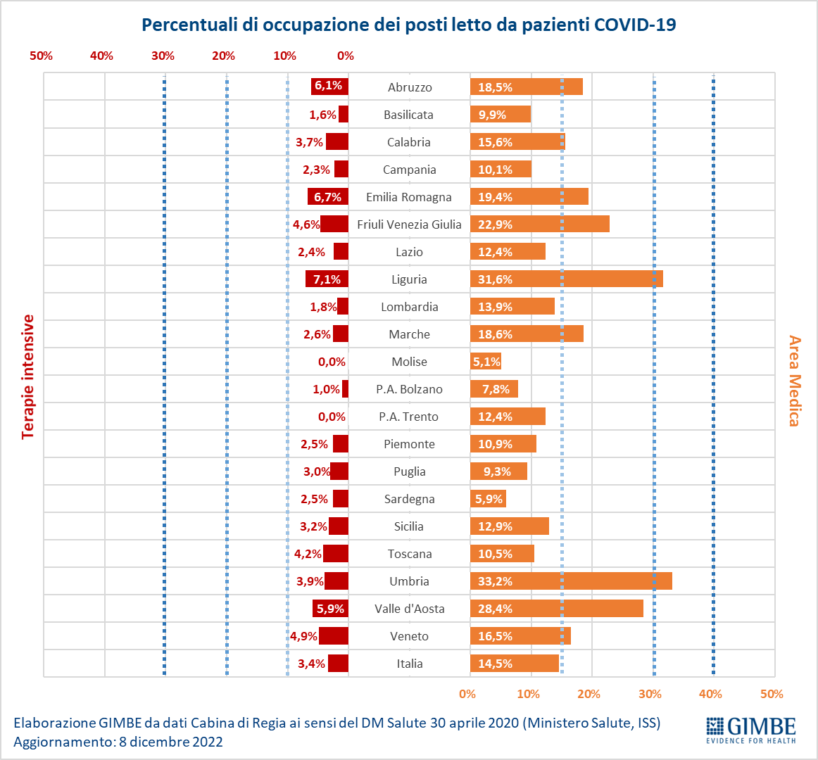

Figura 8
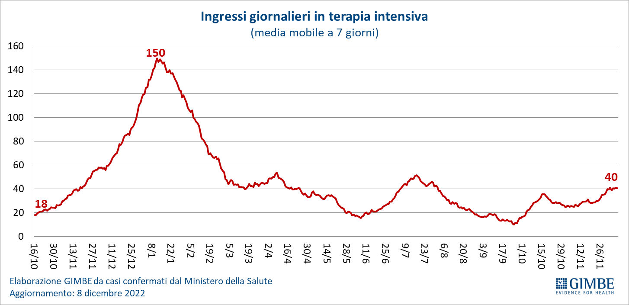

Figura 9
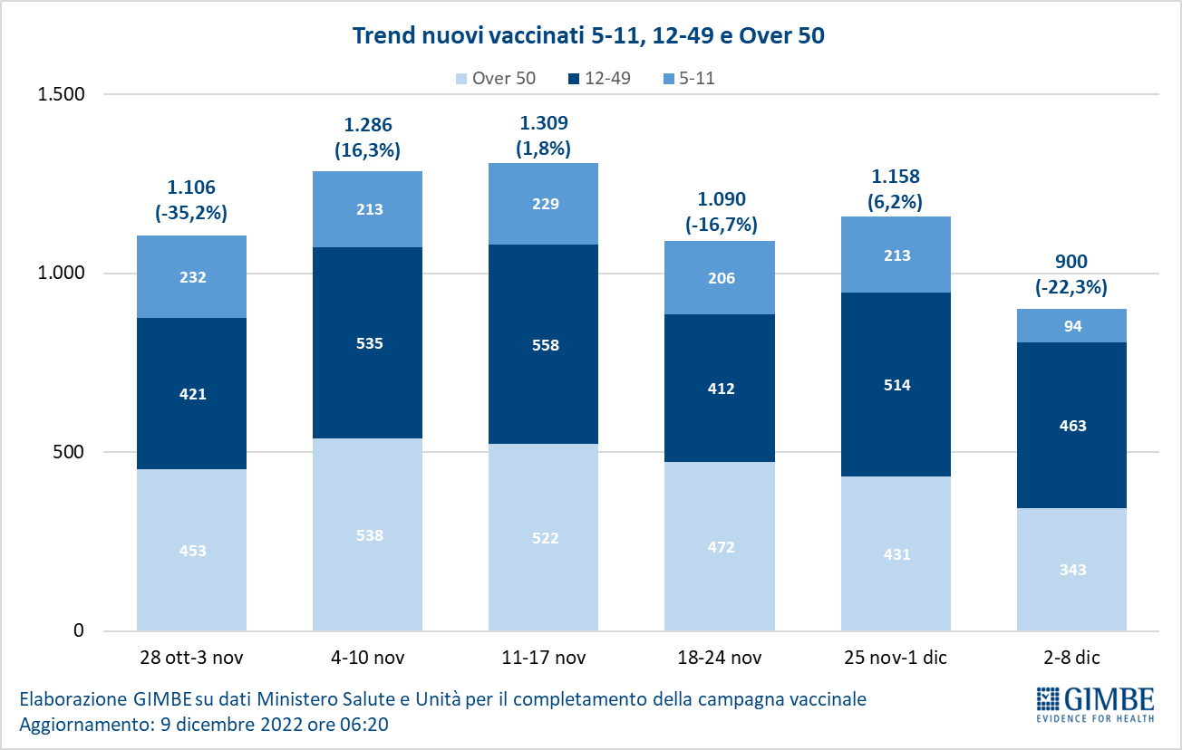

Figura 10
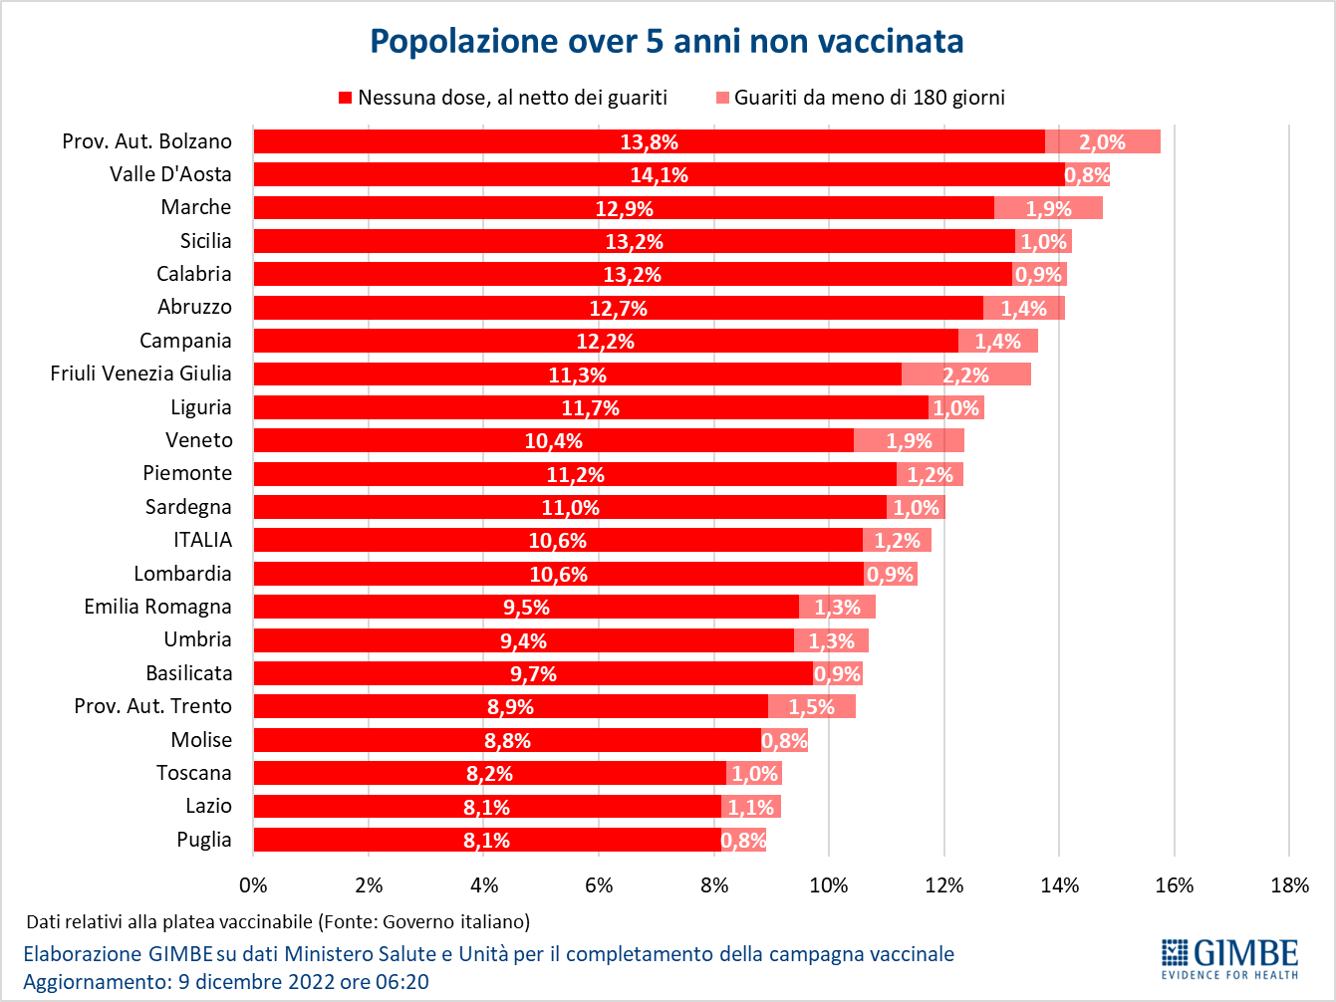

Figura 11
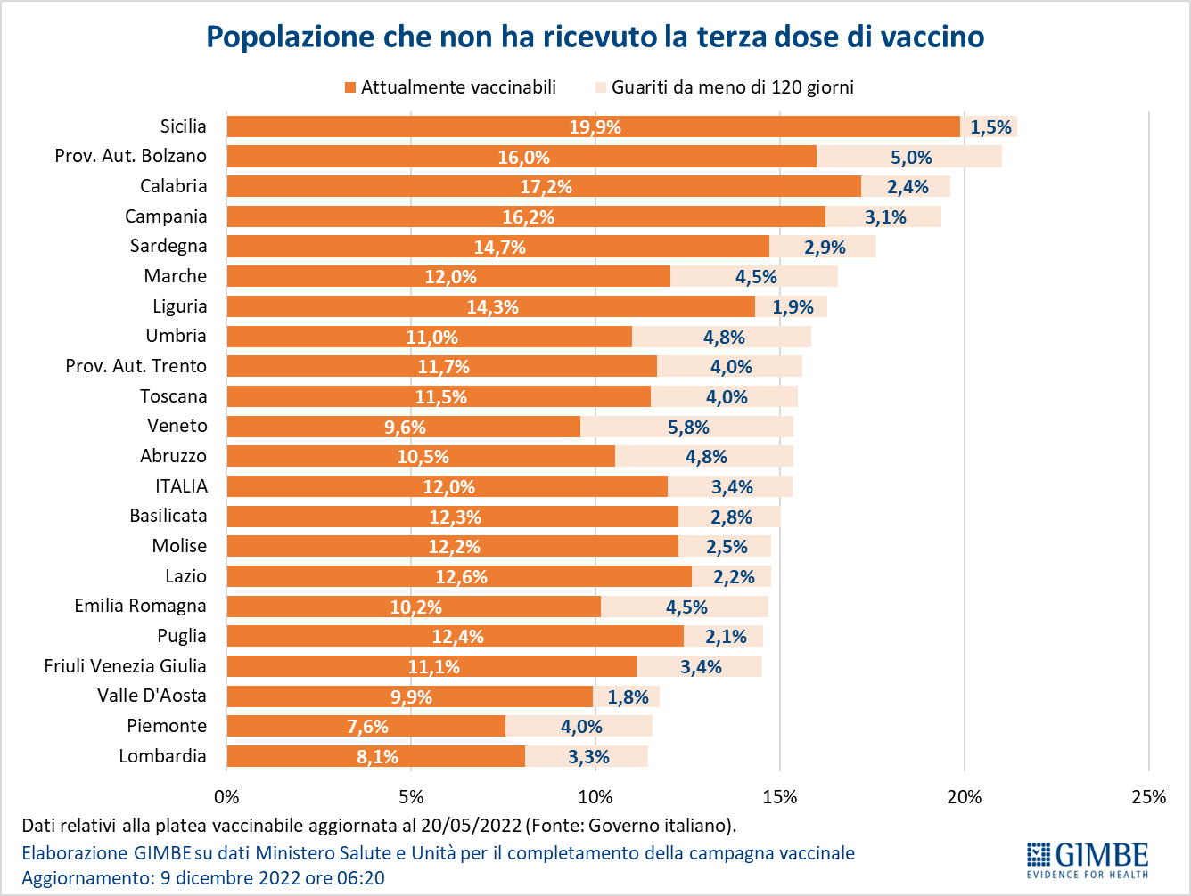

Figura 12
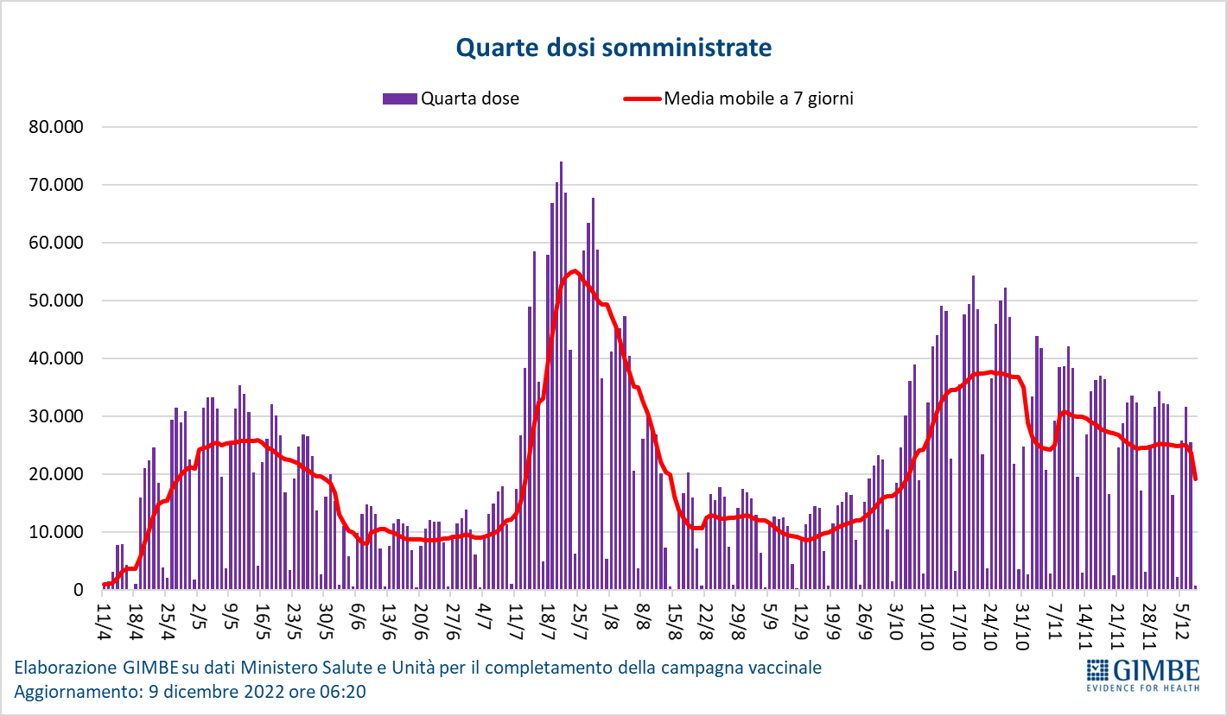

Figura 13
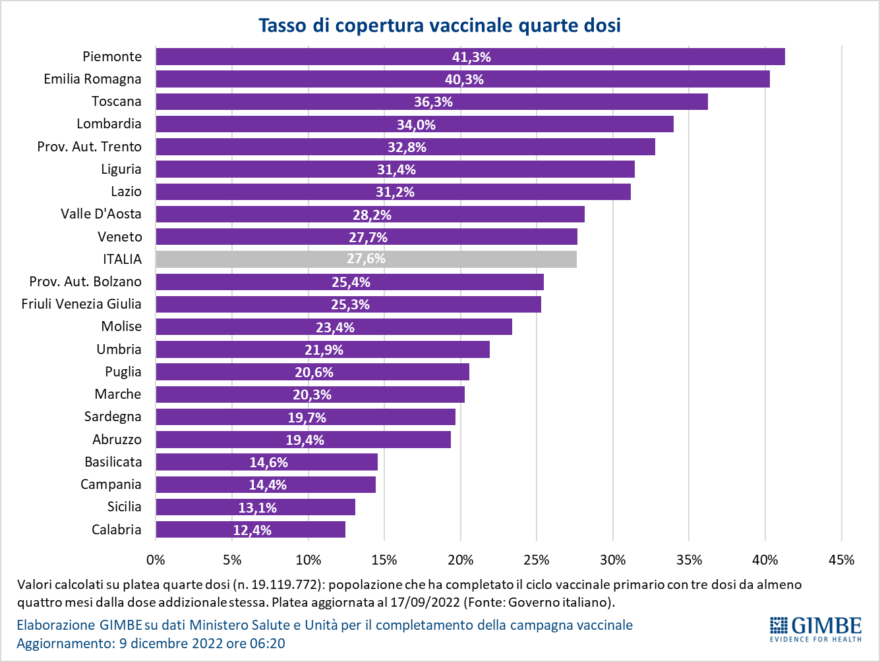

Tabella 1. Indicatori regionali: settimana 2-8 dicembre 2022
Regione | Incidenza per 100.000 abitanti | Variazione  % nuovi casi | Posti letto in area medica occupati da pazienti COVID−19 | Posti letto in terapia intensiva occupati da  pazienti COVID−19
Abruzzo | 547 | 5,1% | 18,5% | 6,1%
Basilicata | 189 | 20,1% | 9,9% | 1,6%
Calabria | 256 | 21,3% | 15,6% | 3,7%
Campania | 291 | 20,8% | 10,1% | 2,3%
Emilia Romagna | 487 | -6,0% | 19,4% | 6,7%
Friuli Venezia Giulia | 484 | -4,2% | 22,9% | 4,6%
Lazio | 368 | 0,7% | 12,4% | 2,4%
Liguria | 505 | -3,4% | 31,6% | 7,1%
Lombardia | 354 | -18,7% | 13,9% | 1,8%
Marche | 527 | 8,0% | 18,6% | 2,6%
Molise | 278 | 5,3% | 5,1% | 0,0%
Piemonte | 379 | -13,9% | 10,9% | 2,5%
Prov. Aut. Bolzano | 156 | -16,5% | 7,8% | 1,0%
Prov. Aut. Trento | 263 | -3,2% | 12,4% | 0,0%
Puglia | 293 | 25,7% | 9,3% | 3,0%
Sardegna | 210 | 1,3% | 5,9% | 2,5%
Sicilia | 247 | 13,7% | 12,9% | 3,2%
Toscana | 376 | 2,0% | 10,5% | 4,2%
Umbria | 389 | 3,5% | 33,2% | 3,9%
Valle D'Aosta | 272 | 2,1% | 28,4% | 5,9%
Veneto | 616 | -7,3% | 16,5% | 4,9%
ITALIA | 375 | -2,7% | 14,5% | 3,4%
Nota: nella prima colonna i colori rosso, verde e giallo indicano rispettivamente una performance regionale in peggioramento, in miglioramento o stabile, rispetto alla settimana precedente.
Nella seconda colonna i colori rosso e verde indicano rispettivamente un aumento o una diminuzione percentuale dei nuovi casi rispetto alla settimana precedente.
Nelle ultime 2 colonne i colori rosso e verde indicano rispettivamente un valore superiore o inferiore rispetto alla media nazionale (dati Cabina di Regia ai sensi del DM Salute 30 aprile 2020. Ministero della Salute, ISS).

Tabella 2. Nuovi casi nell’ultima settimana suddivisi per provincia
Regione | Provincia | Nuovi casi per  100.000 abitanti  2-8 dicembre 2022 | Variazione % nuovi casi
Abruzzo | Chieti | 598 | 27,1%
Abruzzo | Teramo | 568 | 1,1%
Abruzzo | Pescara | 548 | -2,2%
Abruzzo | L'Aquila | 385 | -12,6%
Basilicata | Potenza | 197 | 11,2%
Basilicata | Matera | 161 | 43,3%
Calabria | Catanzaro | 406 | 36,9%
Calabria | Reggio di Calabria | 278 | 9,4%
Calabria | Cosenza | 197 | 25,5%
Calabria | Vibo Valentia | 172 | -3,0%
Calabria | Crotone | 149 | 37,1%
Campania | Salerno | 336 | 25,7%
Campania | Caserta | 326 | 23,4%
Campania | Avellino | 267 | 11,1%
Campania | Napoli | 264 | 20,9%
Campania | Benevento | 251 | 4,7%
Emilia Romagna | Ferrara | 665 | -6,3%
Emilia Romagna | Forlì-Cesena | 606 | -0,6%
Emilia Romagna | Ravenna | 518 | -1,3%
Emilia Romagna | Reggio nell'Emilia | 507 | -5,7%
Emilia Romagna | Rimini | 493 | 5,4%
Emilia Romagna | Bologna | 443 | -12,7%
Emilia Romagna | Piacenza | 432 | -2,2%
Emilia Romagna | Modena | 391 | -7,8%
Emilia Romagna | Parma | 382 | -8,0%
Friuli Venezia Giulia | Pordenone | 534 | 0,1%
Friuli Venezia Giulia | Gorizia | 479 | -4,4%
Friuli Venezia Giulia | Udine | 460 | -7,5%
Friuli Venezia Giulia | Trieste | 435 | -0,6%
Lazio | Latina | 515 | 8,7%
Lazio | Roma | 367 | -0,8%
Lazio | Rieti | 355 | 12,1%
Lazio | Frosinone | 293 | -0,4%
Lazio | Viterbo | 212 | -2,1%
Liguria | La Spezia | 649 | 11,5%
Liguria | Genova | 492 | -9,0%
Liguria | Imperia | 479 | 15,0%
Liguria | Savona | 368 | -4,3%
Lombardia | Mantova | 539 | -6,3%
Lombardia | Cremona | 485 | -4,0%
Lombardia | Lodi | 458 | -14,7%
Lombardia | Pavia | 438 | -15,0%
Lombardia | Brescia | 382 | -15,7%
Lombardia | Monza e della Brianza | 380 | -19,9%
Lombardia | Milano | 329 | -23,5%
Lombardia | Como | 312 | -19,7%
Lombardia | Lecco | 299 | -20,1%
Lombardia | Varese | 295 | -19,1%
Lombardia | Bergamo | 252 | -20,2%
Lombardia | Sondrio | 105 | -12,6%
Marche | Fermo | 655 | 20,9%
Marche | Ascoli Piceno | 607 | 22,7%
Marche | Ancona | 518 | -3,8%
Marche | Macerata | 453 | 2,6%
Marche | Pesaro e Urbino | 398 | 16,7%
Molise | Campobasso | 310 | 6,6%
Molise | Isernia | 184 | 0,7%
P.A. Bolzano | Bolzano | 150 | -17,0%
P.A. Trento | Trento | 262 | -3,2%
Piemonte | Torino | 438 | -12,8%
Piemonte | Alessandria | 394 | -7,1%
Piemonte | Asti | 340 | -20,9%
Piemonte | Vercelli | 298 | -23,9%
Piemonte | Novara | 293 | -22,2%
Piemonte | Biella | 279 | -22,7%
Piemonte | Cuneo | 248 | -12,3%
Piemonte | Verbano-Cusio-Ossola | 233 | -23,8%
Puglia | Lecce | 499 | 32,7%
Puglia | Brindisi | 310 | 24,8%
Puglia | Foggia | 233 | 17,2%
Puglia | Taranto | 232 | 22,2%
Puglia | Bari | 232 | 21,8%
Puglia | Barletta-Andria-Trani | 189 | 30,7%
Sardegna | Cagliari | 243 | -2,5%
Sardegna | Sassari | 223 | 7,9%
Sardegna | Nuoro | 195 | -0,5%
Sardegna | Sud Sardegna | 180 | 4,8%
Sardegna | Oristano | 152 | -13,8%
Sicilia | Enna | 326 | 37,4%
Sicilia | Palermo | 268 | 19,5%
Sicilia | Trapani | 267 | 15,1%
Sicilia | Messina | 259 | 17,9%
Sicilia | Ragusa | 258 | 15,3%
Sicilia | Catania | 237 | 5,0%
Sicilia | Caltanissetta | 235 | 21,1%
Sicilia | Siracusa | 190 | -1,6%
Sicilia | Agrigento | 181 | 8,0%
Toscana | Massa Carrara | 658 | 25,1%
Toscana | Livorno | 526 | 14,7%
Toscana | Lucca | 494 | 4,4%
Toscana | Grosseto | 410 | 15,4%
Toscana | Pisa | 385 | -3,0%
Toscana | Pistoia | 316 | -5,7%
Toscana | Siena | 307 | 0,1%
Toscana | Firenze | 300 | -6,9%
Toscana | Arezzo | 300 | -3,4%
Toscana | Prato | 246 | -9,4%
Umbria | Terni | 376 | 0,0%
Umbria | Perugia | 368 | 5,9%
Valle d'Aosta | Aosta | 257 | 2,9%
Veneto | Rovigo | 819 | -10,2%
Veneto | Vicenza | 712 | 0,0%
Veneto | Padova | 639 | -10,1%
Veneto | Treviso | 580 | -6,1%
Veneto | Venezia | 555 | -12,5%
Veneto | Verona | 549 | -4,9%
Veneto | Belluno | 369 | -19,4%
Nella quarta colonna i colori rosso e verde indicano rispettivamente un aumento o una diminuzione percentuale dei nuovi casi rispetto alla settimana precedente. Il colore giallo indica l’assenza di variazione percentuale dei nuovi casi rispetto alla settimana precedente.

